Запрещается:
- ходить без необходимости по помещениям, шуметь, курить, зажигать спички, керосиновые лампы, включать электроосвещение, расходовать без команды старшего по убежищу запас воды и продовольствия.
Отдых в защитном сооружении организуется посменно. В первую очередь отдыхают престарелые, дети и слабые.
Выход укрываемых из помещения производится по указанию старшего после получения сигнала «Отбой» или в случае аварийного состояния убежища, угрожающего жизни людей.
При повреждении или завале убежища оценивается возможность пребывания в нем людей, организуется работа по устранению возникших повреждений убежища, по расчистке входа и аварийного выхода.
При открывании дверей, а также в случае значительных повреждений убежища находящиеся в нем люди используют средства индивидуальной защиты органов дыхания.

Единый телефон службы спасения 112, ЕДДС 2-44-22

Отдел МП, ГО и ЧС
Администрация Валдайского
муниципального района

ПАМЯТКА
по правилам пользования коллективными средствами защиты

Валдай 2016

Средства коллективной защиты предназначены для защиты населения, личного состава сил гражданской обороны, аварийно-спасательных формирований, техники и имущества от воздействия оружия массового поражения, а также АХОВ при авариях на химически опасных объектах.

Средства коллективной защиты подразделяются на:
- специально построенные защитные сооружения;
- приспособленные под убежища и укрытия;
- простейшие укрытия.
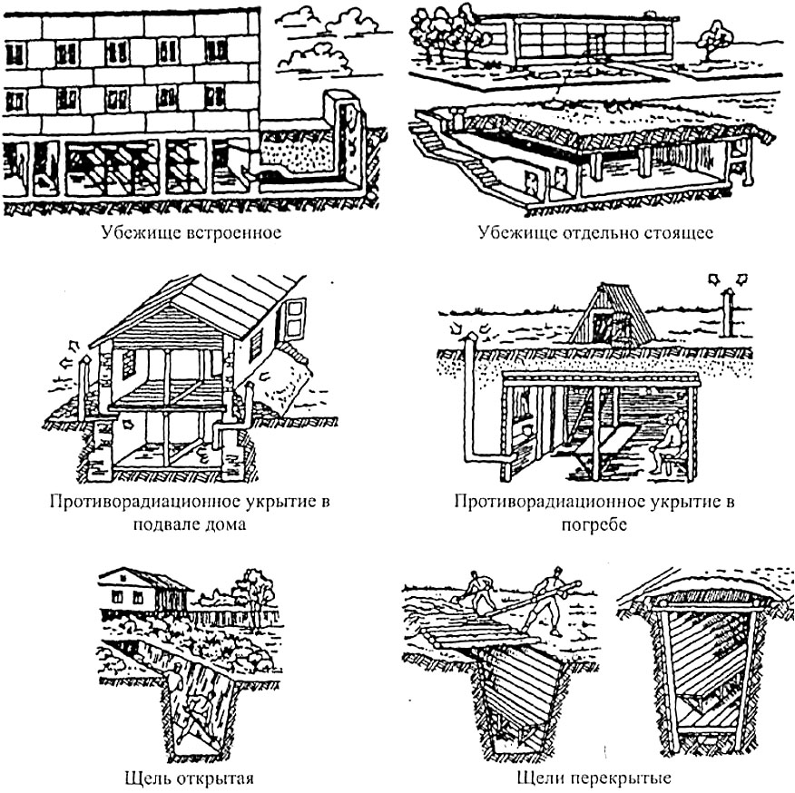

Для укрытия людей при стихийных бедствиях, крупных авариях и катастрофах применяются защитные сооружения - убежища и противорадиационные укрытия.
Каждый гражданин должен точно знать, где находится ближайшее к его дому убежище или укрытие, как к нему пройти.

Заполнение убежища производится организованно и быстро. Прибывшие в убежище должны иметь средства индивидуальной защиты (противогаз или респиратор), трехсуточный запас воды и продуктов питания (в полиэтиленовой или клеенчатой упаковке), принадлежности туалета, самые необходимые личные вещи и документы.
Укрываемые обязаны:
- беспрекословно выполнять все команды старшего;
- соблюдать внутренний распорядок, установленный в защитном сооружении;
- содержать в готовности средства индивидуальной защиты;
- оказывать помощь постам ГО при ликвидации повреждений, в обеспечении работы фильтровентиляционного агрегата от ручного привода, расчистке входов и других случаях.
Категорически запрещается:
- приносить в убежище громоздкие вещи, легковоспламеняющиеся вещества, приводить домашних животных.

